99年度校園性侵害或性騷擾事件調查處理之網絡合作研討會（北中區場次）計畫

一、計畫名稱：99年度校園性侵害或性騷擾事件調查處理之網絡合作研討會（北中區場次）。
二、計畫目標
（一）教育部在99年3月8日公布「性別平等教育白皮書」後，期能建立跨處室及跨部會的聯繫及合作機制，以保護處理人員之人身安全及工作權益，透過性侵害防治網絡（警政、社政等）參與校園性侵害或性騷擾事件之成功調查經驗及案例研討，建立網絡合作以形成共識，並且有效協助學校調查處理校園性侵害事件及發揮教育與預防之目的。
（二）協助釐清處理前揭案例之問題與困難，提供與會人員互動與研討之機會。
三、辦理機關
（一）主辦機關：教育部
（二）承辦學校：朝陽科技大學
四、活動日期：民國99年11月26日（星期五）
五、活動地點：朝陽科技大學管理大樓3樓時選廳T2-305(台中縣霧峰鄉吉峰東路168號)。
六、辦理方式：
（一）以校園性侵害或性騷擾防治之專業課程：1場次，每場次90分鐘。
（二）以網絡合作成功案例分享：1場次，每場次90分鐘。
（三）以校園性侵害或性騷擾之社政及警政處理內涵：1場次，每場次90分鐘。
（四）綜合座談與結業式：1場次，計50分鐘。
七、參加對象：以防治網絡之警政人員、社政人員、教育單位及學校人員、司法人員為優先，總計200名為原則。
八、報名方式與事項：
（ㄧ）報名方式：本活動採網路報名，報名結果將直接於該網站上公告。
（二）報名網址：http://163.17.8.21/stafof93/index.php。
（三）報名時間：即日起至民國99年11月15日（星期一）。
（四）完成報名手續後，若因故無法參加，請於民國99年11月19日（星期五）前以電話或e-mail通知取消報名。
（五）聯絡人：洪碧卿老師、謝昌志老師。
（六）聯絡電話：(04)2332-3000轉5055、5075。
（七）e-mail：sdc@cyut.edu.tw。
九、議程表：活動時間共計1天，研習時數共計7小時。

民國99年11月26日（星期五）
場地：朝陽科技大學管理大樓3樓時選廳（T2-305）
時間 | 主題 | 主講人/座談人 | 主持人
08：40～09：00 | 報到、領取資料
09：00～09：10 | 始業式 |  | 朝陽科技大學鍾任琴校長
09：10～10：40 | 專業課程  校園性侵害或性騷擾防治議題專業課程 | 主講人：  行政院文建會專門委員  劉麗貞 | 朝陽科技大學蘇文斌學務長
10：40～10：50 | 茶敘
10：50～12：20 | 案例分享  校園性侵害或性騷擾事件網絡合作調查之成功案例分享 | 分享人：  社政單位  警政單位  教育單位 | 劉麗貞老師
12：20～13：30 | 午餐、休息
13：30～15：00 | 主題  性侵害事件社政之處理內涵、 性侵害或性騷擾事件警政之處理內涵 | 主講人：  社政單位  警政單位 | 劉麗貞老師
15：00～15：10 | 茶敘
15：10～16：00 | 綜合座談 | 分享人：  社政單位  警政單位  教育單位  劉麗貞老師  教育部代表 | 朝陽科技大學鍾任琴校長

99年度校園性侵害或性騷擾事件調查處理之網絡合作研討會報名表
（北中區場次）
姓名 |  | 身分證號 |  | 用餐 | 素食  葷食 | 性別 | 男  女
學校  名稱 |  | 服務單位 |  | 職稱
E-mail |  | 電話 |  | 手機
通訊  地址 | □□□□□
交通  方式 | □自行開車，以研習公文至本校入口處換取停車證(車號: )  □搭乘接駁車，地點及發車時間如下：  高鐵烏日站二樓大廳1B號出口處集合（11/26上午8：10集合出發）  ※11/26下午4：00統一由本校集合發車至高鐵台中烏日站。
報名  資格 | 防治網絡之警政人員  社政人員  教育單位及學校人員  司法人員  教育部相關業務人員。  其他（請說明: ）
案例  提供 | 是否有意願提供相關案例，以供案例研討進行討論與分析：  - 願意 □不願意  註:案例內容將以密件方式處理，有意願者，我們將進一步與您聯繫。
備註：
- 報名方式：進行網路線上報名，網址：http://163.17.8.21/stafof93/index.php，報名結果將直接於該網站上公告。
- 報名日期：即日起至民國99年11月15（星期一）17：00止。
- E-mail與聯繫電話請務必填寫正確，以確保聯絡後續事宜。
- 聯絡人：洪碧卿老師、謝昌志老師，電話：04-23323000轉5055、5075。
- 錄取者若因故無法參加時，請於民國99年11月12日（星期五）前，來電或e-mail告知。
- 全程參與研討會者，於會後發予研習證書。
- 本研習申請諮商心理師繼續教育時數認證。
- 請自行準備個人簡易或常用藥、物品等。
- 為響應環保，請務必攜帶筆、環保杯、環保餐具與會。

朝陽科技大學交通路線圖：網址 http://www.cyut.edu.tw/traffic/map-3.html
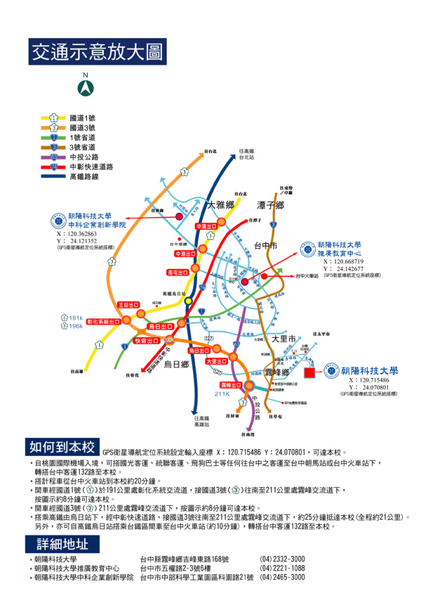
朝陽科技大學校園平面圖：網址 http://www.cyut.edu.tw/traffic/map-4.html
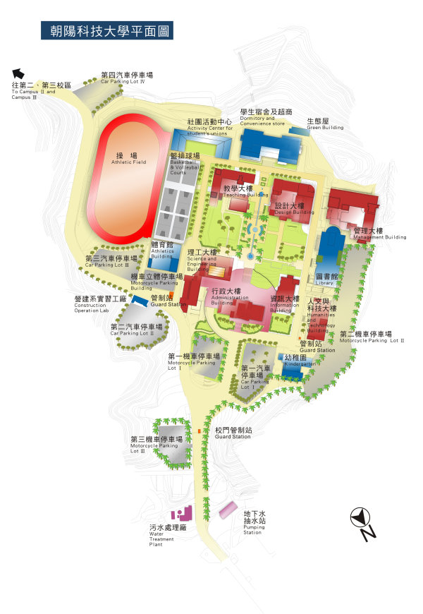
管理大樓
時選廳T2-305

